SISTEMA DE CONVALIDACIONES USIL
Documento de Desarrollo — Metodología RUP

Simulador Web de Convalidaciones de Cursos
Universidad | Universidad San Ignacio de Loyola (USIL)
Product Owner | Perez Rojas Even Deyser
Responsable Técnico | Figueroa Rodriguez Frank Li
Versión | 2.0 — Corregida y completada
Estado | Inception completa · Elaboration completa · Construction y Transition documentadas
Normas aplicadas | RUP · UML 2.5 · BPMN 2.0 · IEEE 830 / 829 · ISO 29148 · ISO 25010 · OWASP · Ley N.º 29733
Confidencial — Uso interno

Control de Cambios
Esta versión integra las correcciones y entregables solicitados en el Reporte de Mejoras v2.0 (MEJ-01 a MEJ-25 y defectos puntuales).
Versión | Fecha | Cambios principales
1.0 | — | Versión inicial: Inception completa y Elaboration parcial.
2.0 | Actual | Arquitectura 4+1 (MEJ-01); privacidad IA / Ley 29733 (MEJ-02); re-estimación (MEJ-03); diagramas UML (MEJ-04); 12 CU detallados (MEJ-05); corrección de actores (MEJ-06); RF/CU de anulación (MEJ-07); RNF endurecidos (MEJ-08); BPMN (MEJ-09); matriz de trazabilidad (MEJ-10); criterios de aceptación (MEJ-11); plan de pruebas IEEE 829 (MEJ-12); spec IA (MEJ-13); seguridad OWASP (MEJ-14); backlog y MoSCoW (MEJ-15, MEJ-23); KPIs operación (MEJ-16); prototipos (MEJ-17); diccionario de dominios (MEJ-18); despliegue (MEJ-19); manuales (MEJ-20); política de auditoría (MEJ-21); volumetría (MEJ-22); Construction y Transition (MEJ-24); roadmap integraciones (MEJ-25); corrección TIESTAMP→TIMESTAMP.

Tabla de Contenidos

FASE 1 — INCEPTION (Inicio)
Objetivo. Establecer el alcance del proyecto, identificar los actores principales, definir el negocio y validar la viabilidad técnica y económica.

1.1 Business Modeling

1.1.1 Descripción del Negocio
La Universidad San Ignacio de Loyola (USIL) gestiona los procesos de convalidación de cursos para estudiantes de traslado externo mediante métodos parcialmente manuales y desorganizados. Los problemas identificados son:
# | Problema | Impacto
1 | Falta de automatización: registro manual de mallas, equivalencias y convalidaciones | Proceso lento y propenso a errores
2 | Duplicación de esfuerzos: análisis de equivalencias repetidos para la misma institución | Ineficiencia operativa
3 | Falta de trazabilidad: sin registro de quién realizó qué cambios | Imposibilidad de auditar
4 | Experiencia deficiente: coordinadores sin interfaz intuitiva, estudiantes sin información clara | Baja satisfacción
5 | Falta de reportería: imposibilidad de generar reportes estadísticos | Dificultad para decisiones estratégicas

1.1.2 Métricas del Impacto Actual (KPIs base de negocio)
Indicador | Estado Actual | Meta
Tiempo promedio de proceso | 15-25 días hábiles | 5-10 días
Tasa de errores | 5-8% requieren corrección | < 1%
Carga operativa | 60-80 horas/mes | < 15 horas/mes
Satisfacción de usuario | Baja | Alta (CSAT ≥ 4/5)

1.1.3 Procesos de Negocio Identificados
Proceso 1 — Gestión de Admisión: captura y registro del estudiante; validación documental (certificado de estudios, constancia de conducta, sílabos); remisión al Coordinador Académico; comunicación de resultados al estudiante.
Proceso 2 — Gestión de Traslado Externo: el estudiante solicita traslado en Admisión; el coordinador genera la simulación de convalidación; revisión y ajuste con PDF no oficial; confirmación y generación de memorándum oficial.

1.1.4 Matriz de Actores de Negocio (corregida — MEJ-06)
Se distingue entre actor de negocio (participa en el proceso) y rol del sistema (usuario con credenciales). El actor AC-04 Decano/Director valida políticas a nivel de negocio pero NO opera el sistema: sus decisiones se registran a través del Coordinador. Esta aclaración resuelve la inconsistencia con RF-39.
ID | Actor de negocio | Responsabilidades | ¿Usuario del sistema? | Rol mapeado
AC-01 | Coordinador Académico | Registrar mallas, crear equivalencias, generar simulaciones, confirmar convalidaciones | Sí | Coordinador
AC-02 | Estudiante Postulante | Proporcionar documentación, revisar simulación, decidir aceptación | No | — (sin acceso)
AC-03 | Gerenta de Admisión | Registrar datos iniciales, remitir documentación, comunicar resultados | No (fase 1) | —
AC-04 | Decano/Director | Validar políticas de convalidación críticas, supervisar estándares | No (gobierno) | — (decisión vía Coordinador)
— | Administrador | Gestionar usuarios, roles y permisos por carrera; reportes globales | Sí | Administrador

1.2 Requirements — Inception

1.2.1 Visión del Producto
Desarrollar un sistema web que automatice y optimice el proceso de convalidación de cursos para estudiantes de traslado externo en USIL, mejorando la eficiencia operativa, reduciendo errores y proporcionando una mejor experiencia de usuario.

1.2.2 Objetivos del Sistema
Objetivo | Descripción
OBJ-01 | Gestión de mallas curriculares con soporte de carga masiva y versionado
OBJ-02 | Centralizar el registro y reutilización de equivalencias entre instituciones
OBJ-03 | Generar simulaciones automáticas de convalidación con ajustes manuales
OBJ-04 | Registrar convalidaciones definitivas con trazabilidad completa
OBJ-05 | Proveer reportería estadística por facultad, carrera y período
OBJ-06 | Implementar asistente de IA para sugerencia de equivalencias
OBJ-07 | Control de acceso seguro con roles diferenciados por carrera

1.2.3 Alcance del Sistema
Incluido: gestión de mallas (manual y masiva por Excel); instituciones externas y equivalencias; simulación de convalidaciones y generación de PDF; convalidación confirmada y memorándum; búsqueda, reportes y exportación a Excel; seguridad y gestión de usuarios; asistente de IA para sugerencia de equivalencias.
Fuera del alcance (decisión deliberada): integración con sistemas académicos externos (Banner, SGA); portal de autoservicio del estudiante; firma digital con validez legal. Estas exclusiones se gestionan en el roadmap (sección 2.3.10 / MEJ-25), no constituyen defectos.

1.2.4 Requisitos de Alto Nivel
ID | Requisito | Prioridad
RAN-01 | Gestionar mallas curriculares de todas las carreras USIL | Alta
RAN-02 | Detectar y reutilizar equivalencias previas entre instituciones | Alta
RAN-03 | Generar simulaciones de convalidación de forma automática | Alta
RAN-04 | Generar documentos PDF oficiales y de simulación | Alta
RAN-05 | Implementar autenticación segura y control de roles por carrera | Alta
RAN-06 | Procesar cargas masivas de mallas en segundo plano | Alta
RAN-07 | Proveer sugerencias de equivalencias mediante IA | Media
RAN-08 | Generar reportes exportables a Excel | Media

1.2.5 Catálogo Inicial de Casos de Uso
Código | Caso de Uso | Actor Principal | Prioridad
CU-01 | Gestionar Mallas Curriculares | Coordinador | Alta
CU-02 | Gestionar Instituciones Externas | Coordinador | Alta
CU-03 | Gestionar Equivalencias | Coordinador | Alta
CU-04 | Gestionar Simulación de Convalidación | Coordinador | Alta
CU-05 | Generar PDF de Simulación | Coordinador | Alta
CU-06 | Confirmar Convalidación | Coordinador | Alta
CU-07 | Consultar Convalidaciones | Coordinador / Admin | Alta
CU-08 | Generar Reportes | Administrador | Media
CU-09 | Autenticarse en el Sistema | Todos | Alta
CU-10 | Gestionar Usuarios y Roles | Administrador | Alta
CU-11 | Solicitar Sugerencias de IA | Coordinador | Alta
CU-12 | Gestionar Sugerencias de IA | Coordinador | Alta

1.3 Project Management — Inception

1.3.1 Estimación de Esfuerzo (re-estimada — MEJ-03)
La estimación original de 4 semanas no es defendible. Se re-estima con Puntos de Caso de Uso (UCP). Cálculo resumido:
Parámetro | Valor | Cálculo
Actores (UAW) | 2 complejos + 1 simple | 2×3 + 1×1 = 7
Casos de uso (UUCW) | 8 complejos, 4 medios | 8×15 + 4×10 = 160
UUCP (sin ajustar) | 167 | UAW + UUCW
Factores técnicos/ambientales (TCF·ECF) | ≈ 0,90 | estándar
UCP ajustados | ≈ 150 | 167 × 0,90
Productividad | 20 h/UCP | equipo junior-medio
Esfuerzo total | ≈ 3 000 h | 150 × 20
Con un equipo de 4 personas a 30 h efectivas/semana (≈ 120 h/semana), el esfuerzo se traduce en un cronograma realista:
Fase RUP | Duración | Iteraciones | Hito
Inception | 2 semanas | 1 | Lifecycle Objective (LCO)
Elaboration | 6 semanas | 2 | Lifecycle Architecture (LCA)
Construction | 12 semanas | 3 | Initial Operational Capability (IOC)
Transition | 5 semanas | 2 | Product Release (PR)
Total | ≈ 25 semanas | 8 | ≈ 6 meses

1.3.2 Riesgos Identificados (ampliados)
ID | Riesgo | Prob. | Impacto | Mitigación
R-01 | Infraestructura limitada (shared hosting) | Alta | Alto | Diseñar para entornos restringidos; opción VPS
R-02 | Cambios de requerimientos entre iteraciones | Media | Medio | Iteraciones cortas, feedback con PO
R-03 | Integración con API de IA (costos/latencia) | Media | Medio | Cache de resultados; fallback por historial
R-04 | Resistencia al cambio de coordinadores | Media | Alto | Capacitación; interfaz intuitiva
R-05 | Carga masiva de Excel con validaciones | Alta | Medio | Background jobs; logs de error detallados
R-06 | Privacidad de datos enviados a la IA (Ley 29733) | Alta | Alto | Seudonimización; base legal; alternativa local (MEJ-02)
R-07 | Subestimación del cronograma | Alta | Alto | Estimación UCP; buffers por iteración (MEJ-03)

1.3.3 Equipo del Proyecto
Rol | Responsabilidad
Product Owner | Priorización del backlog, validación de entregables
Tech Lead / Arquitecto | Stack, modelo de datos, arquitectura, revisión de código
Desarrollador Backend | Laravel, APIs, queues, generación de PDF
Desarrollador Frontend | Vue.js, Inertia, Tailwind, formularios dinámicos
QA / Tester | Pruebas funcionales y de regresión por iteración

1.3.4 Gestión de Cambios y Backlog (MEJ-15, MEJ-23)
Control de versiones con Git + GitHub (ya previsto en 1.4.2). Se formaliza un proceso ágil: backlog único en Jira, refinamiento semanal, sprints de 2 semanas, Definition of Ready y Definition of Done. Priorización con MoSCoW sobre los 45 RF:
Categoría MoSCoW | Requisitos representativos
Must have | RF-01..05, RF-18..22, RF-24..28, RF-30, RF-33, RF-38..40 (núcleo de mallas, equivalencias, simulación, confirmación y seguridad)
Should have | RF-08..12 (carga masiva), RF-34, RF-36, RF-43, RF-45 (reportes e IA)
Could have | RF-06, RF-29, RF-35, RF-37, RF-41, RF-42, RF-44 (mejoras de experiencia)
Won't have (este release) | Integración Banner/SGA, portal estudiante, firma digital (roadmap)

1.4 Environment — Inception

1.4.1 Stack Tecnológico Seleccionado
Criterios: simplicidad, escalabilidad, compatibilidad con shared hosting universitario y ecosistema maduro. Decisión: Opción A — Laravel + Vue.js + Inertia.
Capa | Tecnología | Justificación
Frontend | Vue.js 3 + Inertia.js | SPA sin API REST separada
UI/Estilos | Tailwind CSS + Shadcn/Vue | Responsive sin CSS complejo
Backend | Laravel 11 | MVC robusto, Eloquent, migraciones
Base de Datos | MySQL 8 / PostgreSQL 15 | Soporte hosting, ACID
Queue/Jobs | Laravel Queues + Redis | Background para Excel
PDF | Laravel DomPDF / Spatie PDF | Simulaciones y memorándums
Excel | Maatwebsite Laravel Excel | Carga y exportación
IA | OpenAI API (GPT-4o) | Análisis semántico de sílabos
Autenticación | Laravel Sanctum + bcrypt + Spatie Permission | Tokens, RBAC
Despliegue | cPanel / VPS Ubuntu | Compatible con USIL

1.4.2 Herramientas de Desarrollo
Propósito | Herramienta
Control de versiones | Git + GitHub
Gestor de tareas | Jira
Documentación | Confluence / Notion
CI/CD | GitHub Actions
Testing | PHPUnit (backend), Vitest (frontend)
Gestión de BD | TablePlus / DBeaver

FASE 2 — ELABORATION (Elaboración)
Objetivo. Definir la arquitectura base del sistema, detallar los casos de uso de mayor riesgo, refinar el modelo de datos y establecer el plan de construcción.

2.1 Business Modeling — Elaboration

2.1.1 Realizaciones de Negocio — BPMN AS-IS / TO-BE (MEJ-09)
Realización 1 — Gestión de Traslado Externo (TO-BE). Proceso objetivo automatizado con el sistema, modelado en notación BPMN 2.0:
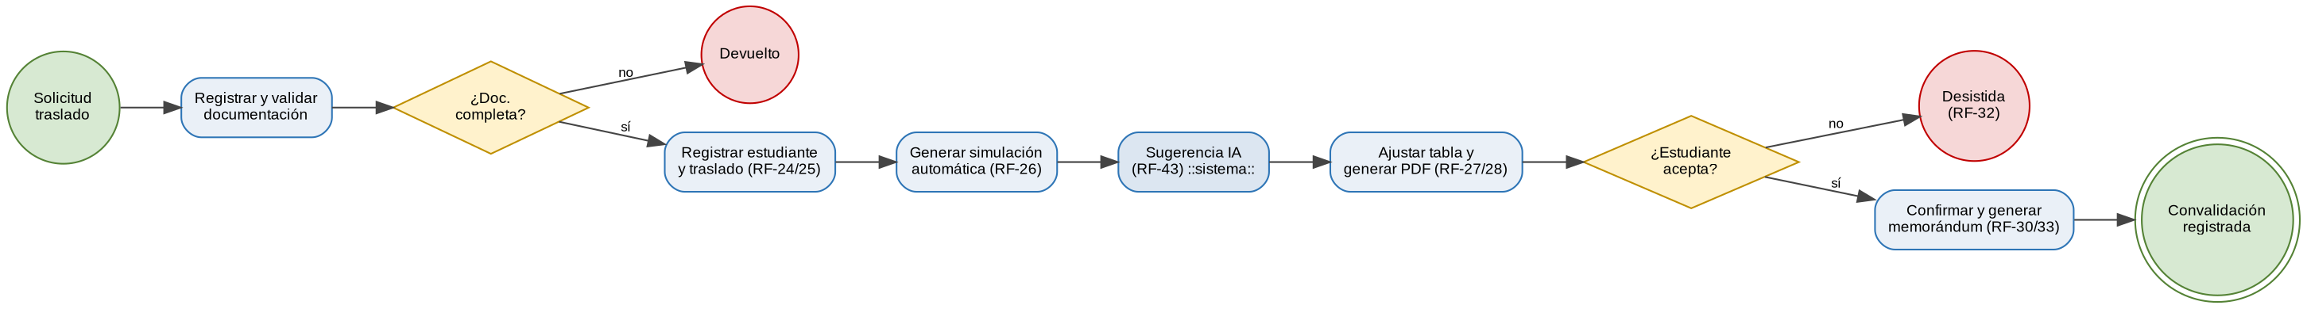
Figura 1. BPMN TO-BE — Gestión de Traslado Externo
Diferencia AS-IS → TO-BE: en el AS-IS la simulación y el cálculo de equivalencias son manuales (15-25 días, 5-8% de error). El TO-BE automatiza la generación de la tabla comparativa, reutiliza equivalencias previas y añade el asistente de IA, reduciendo el ciclo a 5-10 días y el error a <1%.
Realización 2 — Gestión de Equivalencias (TO-BE).
Figura 2. BPMN TO-BE — Gestión de Equivalencias

2.2 Requirements — Elaboration

2.2.1 Requisitos Funcionales (45 RF) + RF de anulación (MEJ-07)
Se conservan los 45 RF originales organizados en 7 módulos (prioridad e iteración). Se añaden dos requisitos para dar soporte al estado 'anulada' de la tabla convalidaciones, que carecía de RF:
ID | Descripción | Prioridad
RF-46 | Permitir anular una convalidación confirmada registrando motivo, usuario y fecha; el estado pasa a 'anulada' sin eliminar el registro | Alta
RF-47 | Impedir la anulación si existen procesos dependientes; registrar la anulación en auditoria_log | Media
Nota: el catálogo completo RF-01 a RF-45 se mantiene según la versión 1.0; los módulos son Mallas (RF-01..17), Instituciones y Equivalencias (RF-18..23), Simulación (RF-24..29), Convalidación (RF-30..33), Reportes (RF-34..37), Seguridad (RF-38..42) e IA (RF-43..45).

2.2.2 Criterios de Aceptación (Given/When/Then) — MEJ-11
Se define el patrón Gherkin por RF. Conjunto representativo (aplicable a todos los módulos):
RF | Criterio de aceptación
RF-03 | Dado que existe una malla activa para carrera+año, cuando el coordinador intenta registrar otra igual, entonces el sistema rechaza el registro y muestra el conflicto.
RF-08 | Dado un archivo Excel con estructura inválida, cuando se importa, entonces el sistema lo rechaza antes de procesar y reporta el motivo.
RF-11 | Dada una carga masiva válida, cuando se procesa, entonces se ejecuta en background y el usuario ve el progreso sin bloquear la interfaz.
RF-22 | Dada una combinación institución+carrera+malla con equivalencias previas, cuando el coordinador la abre, entonces el sistema precarga las equivalencias existentes.
RF-26 | Dados los datos de traslado, cuando se genera la simulación, entonces el sistema produce la tabla comparativa (ciclo, curso USIL, curso externo, créditos).
RF-30 | Dada una simulación aceptada, cuando el coordinador confirma, entonces se crea la convalidación con fecha, usuario y estado 'confirmada'.
RF-41 | Dado un usuario con 5 intentos fallidos, cuando falla otra vez, entonces la cuenta se bloquea temporalmente y se registra el evento.
RF-46 | Dada una convalidación confirmada, cuando el coordinador la anula con motivo, entonces el estado pasa a 'anulada' y queda auditada.

2.2.3 Requisitos No Funcionales (endurecidos — MEJ-08, MEJ-14, defectos)
ID | Categoría | Descripción (corregida y verificable)
RNF-01 | Seguridad | Contraseñas bcrypt/argon2, RBAC, sin credenciales en código; HTTPS/TLS obligatorio
RNF-02 | Usabilidad | Interfaz responsive real para escritorio y tablet (≥ 768 px); navegable con teclado
RNF-03 | Rendimiento | Listados y reportes: p95 < 3 s con 10k filas; generación de PDF < 5 s; carga masiva 5k cursos < 60 s en background
RNF-04 | Escalabilidad | Crecer a 50k cursos y 200k equivalencias sin rediseño; índices y paginación
RNF-05 | Compatibilidad | Google Chrome, Edge y Firefox (2 últimas versiones)
RNF-06 | Mantenibilidad | Framework moderno, sin lógica en SPs, migrations y seeders; cobertura de pruebas ≥ 70%
RNF-07 | Disponibilidad | SLA objetivo 99,5% mensual en horario hábil; ventana de mantenimiento publicada
RNF-08 | Trazabilidad | Toda operación CRUD registra usuario, fecha y estado anterior (auditoria_log)
RNF-09 | Privacidad | Datos personales seudonimizados antes de enviarse a la IA; cumplimiento Ley N.º 29733 (MEJ-02)
RNF-10 | Seguridad app. | Controles OWASP Top 10: validación de entrada (SQLi), escape de salida (XSS), tokens anti-CSRF, control de acceso por carrera (MEJ-14)

2.2.4 KPIs de Operación y Adopción (MEJ-16)
KPI | Definición | Meta
Tiempo medio de simulación | Desde alta hasta PDF generado | < 10 min
Tasa de reutilización de equivalencias | Equivalencias precargadas / total | ≥ 60%
Adopción por coordinadores | Coordinadores activos / asignados | ≥ 90% en 3 meses
Precisión de sugerencias IA | Sugerencias aceptadas / propuestas | ≥ 70%
Disponibilidad real | Uptime mensual | ≥ 99,5%

2.3 Analysis & Design — Elaboration

2.3.1 Arquitectura del Sistema — Modelo 4+1 (MEJ-01)
La arquitectura se documenta con el modelo de vistas 4+1 de Kruchten. El sistema sigue un patrón MVC monolítico modular sobre Laravel + Inertia, con procesamiento asíncrono para tareas pesadas e integración con un servicio externo de IA.
Vista Lógica. Organización en capas y módulos de dominio:
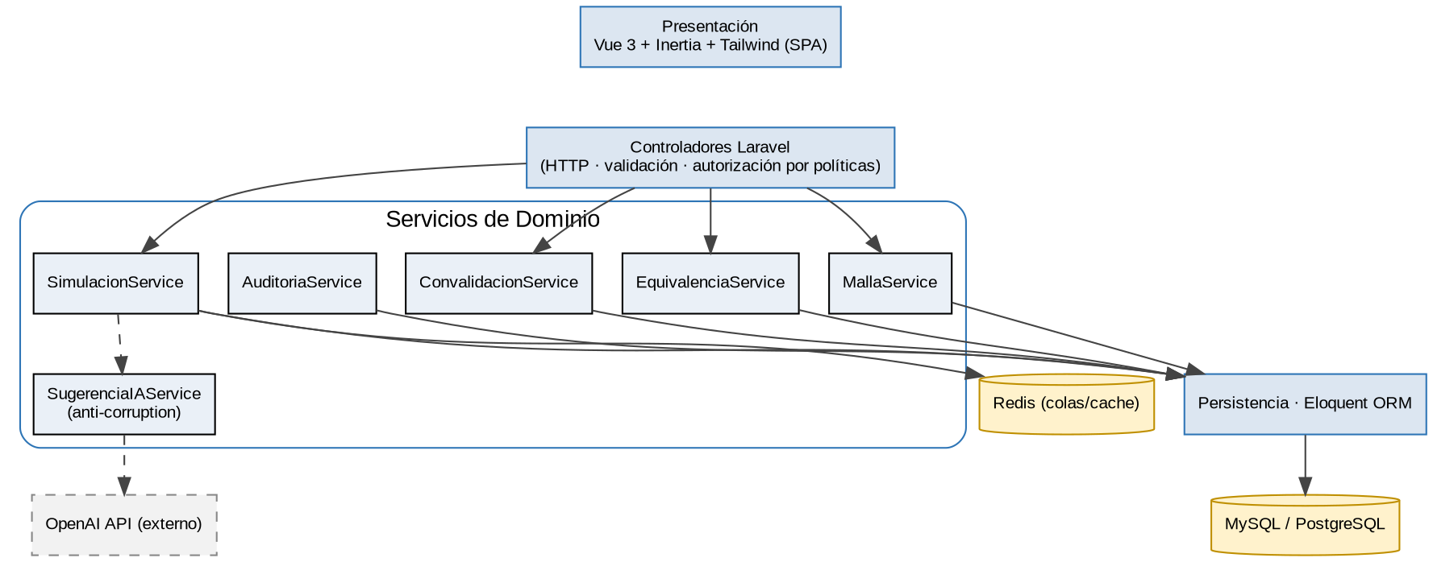
Figura 3. Vista Lógica (4+1)
Vista de Procesos. Flujos concurrentes y asíncronos:
- Petición web síncrona: navegador → controlador → servicio → BD → respuesta Inertia.
- Job asíncrono de carga masiva: la importación de Excel se encola en Redis y la procesa un worker; el progreso se consulta por polling (RF-11).
- Llamada a IA: SugerenciaIAService seudonimiza el sílabo, llama a la API con timeout y cachea el resultado; ante fallo, aplica fallback por historial (R-03 / RF-43).
Vista Física (Despliegue). Topología objetivo:
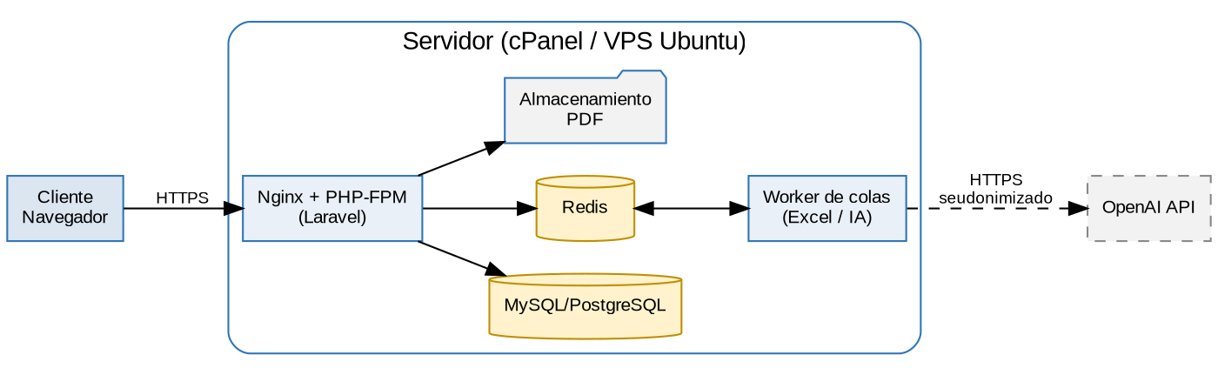
Figura 4. Vista Física / Despliegue (4+1)
Vista de Desarrollo. Organización del código y dependencias:
app/
Http/Controllers/ (Malla, Equivalencia, Simulacion, ...)
Services/ (lógica de dominio)
Jobs/ (ImportarMallaExcel, ...)
Models/ (Eloquent: 18 entidades)
Policies/ (autorización por carrera)
resources/js/ (Vue + Inertia pages/components)
database/migrations/ (esquema 3FN) | database/seeders/
tests/ (PHPUnit + Vitest)
+1 Vista de Escenarios. Los casos de uso arquitectónicamente significativos que validan estas vistas son: CU-01 (carga masiva), CU-04 (simulación), CU-06 (confirmación) y CU-11 (IA). Se detallan en 2.3.3.
Decisión arquitectónica | Justificación
Monolito modular (no microservicios) | Compatibilidad con shared hosting y equipo reducido
Inertia en lugar de API REST separada | Menor complejidad, una sola base de código
Colas Redis para Excel/IA | Evita timeouts y mejora la experiencia (RF-11)
Anti-corruption layer para IA | Aísla el dominio del proveedor externo y habilita fallback/local
Soft delete + auditoría | Trazabilidad e integridad histórica (RNF-08)

2.3.2 Modelo de Datos — 3FN (corrección y diccionario de dominios)
Se mantiene el modelo de 18 tablas en Tercera Forma Normal (1FN atomicidad, 2FN dependencia completa de la PK, 3FN sin dependencias transitivas). Se aplican dos correcciones del reporte:
- Defecto corregido: en la tabla auditoria_log el tipo de dato de created_at estaba escrito como «TIESTAMP»; se corrige a TIMESTAMP.
- Diccionario de dominios (MEJ-18): se documentan dominios y rangos de los campos clave, que antes solo tenían descripción.
Campo / Tabla | Dominio | Regla / Rango
mallas.anio | YEAR | 2000–2100; no futura > año actual + 1
mallas.version | VARCHAR(20) | única por (carrera, año); patrón libre, no vacía
carreras.max_ciclos | TINYINT | valores permitidos: 10 o 14 (Medicina)
cursos_usil.creditos | DECIMAL(4,1) | > 0 y ≤ 30
cursos_usil.horas_* | DECIMAL(4,1) | ≥ 0; teoría + práctica > 0
equivalencias.confianza_ia | DECIMAL(5,2) | 0–100 (score IA)
equivalencias.tipo | ENUM | 'completa' | 'parcial'
simulaciones.ciclo_postulacion | VARCHAR(10) | formato AAAA-N (regex)
simulaciones.estado | ENUM | borrador|generada|enviada|aceptada|desistida
convalidaciones.estado | ENUM | 'confirmada' | 'anulada' (RF-46)
auditoria_log.accion | ENUM | crear|editar|eliminar|restaurar|login|logout
auditoria_log.created_at | TIMESTAMP | corregido (antes TIESTAMP); NOT NULL
Verificación 3FN: las 18 tablas cumplen 3FN; la única desnormalización (datos del estudiante en simulaciones) es intencional para preservar el dato histórico al momento de la simulación y queda justificada.

2.3.3 Especificación de Casos de Uso Detallados (12 — MEJ-05)
Se completan los 12 casos de uso con plantilla estándar: objetivo, actores, precondiciones, postcondiciones, flujo principal, flujos alternativos, excepciones y reglas de negocio.

CU-01: Gestionar Mallas Curriculares
Objetivo | Registrar y mantener mallas por carrera y año, manual o por Excel.
Actor principal | Coordinador Académico
Actores secundarios | Sistema (job de importación)
Precondiciones | Usuario autenticado con permiso sobre la carrera.
Postcondiciones | Malla registrada/actualizada y disponible para simulaciones.
Flujo principal: 1) Selecciona Gestionar Mallas. 2) El sistema muestra mallas existentes. 3) Registra o selecciona malla. 4) Ingresa facultad, carrera, año y versión. 5) Elige registro manual o carga Excel. 6) El sistema valida estructura y duplicados. 7) Almacena. 8) Confirmación.
Flujos alternativos: FA1 (Excel): si elige carga masiva, el sistema valida la plantilla, encola un job y muestra progreso (RF-08/11). FA2: editar malla existente sin romper convalidaciones históricas (RF-05).
Excepciones: E1: malla duplicada (carrera+año+versión) → rechazo y mensaje (RF-03). E2: Excel mal formado → rechazo previo con log de línea (RF-12).
Reglas de negocio: RN-01, RN-02 (solo una malla activa por carrera), RN-03 (versión no existente).

CU-02: Gestionar Instituciones Externas
Objetivo | Registrar instituciones y carreras de procedencia.
Actor principal | Coordinador Académico
Actores secundarios | —
Precondiciones | Usuario autenticado.
Postcondiciones | Institución y carrera externa disponibles para equivalencias.
Flujo principal: 1) Selecciona Instituciones. 2) Registra tipo, nombre y país. 3) Asocia carreras externas. 4) Guarda.
Flujos alternativos: FA1: marcar institución como inactiva (soft delete) en lugar de eliminar.
Excepciones: E1: institución duplicada → advertencia. E2: campos obligatorios vacíos → validación.
Reglas de negocio: Una carrera externa pertenece a una sola institución.

CU-03: Gestionar Equivalencias
Objetivo | Definir equivalencias curso externo ↔ curso USIL reutilizables.
Actor principal | Coordinador Académico
Actores secundarios | Sistema, Asistente IA
Precondiciones | Existen institución externa y carrera USIL con malla.
Postcondiciones | Equivalencias almacenadas para futuras simulaciones.
Flujo principal: 1) Selecciona institución y carrera USIL. 2) El sistema despliega la malla (RF-20). 3) Selecciona curso USIL y curso externo equivalente. 4) Revisa sílabos. 5) (Opcional) solicita sugerencia IA. 6) Guarda con origen manual/ia/precargada.
Flujos alternativos: FA1: el sistema detecta equivalencias previas y propone precargarlas (RF-22).
Excepciones: E1: equivalencia ya existente → no duplica. E2: sílabo ausente → permite continuar sin IA.
Reglas de negocio: La equivalencia se asocia a (carrera_externa, carrera_usil, curso_externo, curso_usil).

CU-04: Gestionar Simulación de Convalidación
Objetivo | Generar la tabla comparativa de convalidación para un estudiante.
Actor principal | Coordinador Académico
Actores secundarios | Sistema, Asistente IA
Precondiciones | Existen malla USIL, equivalencias o datos de cursos externos.
Postcondiciones | Simulación en estado 'generada' lista para PDF.
Flujo principal: 1) Registra datos del estudiante (RF-24) y de traslado (RF-25). 2) El sistema genera la tabla comparativa (RF-26). 3) El coordinador ajusta filas y excluye excepciones (RF-27). 4) Guarda la simulación.
Flujos alternativos: FA1: usar sugerencias IA para filas sin equivalencia. FA2: guardar como 'borrador' y retomar luego.
Excepciones: E1: malla destino inexistente → bloquea. E2: documento del estudiante inválido → validación.
Reglas de negocio: Los datos del estudiante se almacenan desnormalizados (integridad histórica).

CU-05: Generar PDF de Simulación
Objetivo | Producir el documento no oficial de simulación.
Actor principal | Coordinador Académico
Actores secundarios | Sistema (motor PDF)
Precondiciones | Simulación en estado 'generada'.
Postcondiciones | PDF disponible para enviar o descargar; estado 'enviada' si se envía.
Flujo principal: 1) Abre la simulación. 2) Solicita generar PDF. 3) El sistema renderiza el PDF con datos y tabla (RF-28). 4) Permite descargar o enviar (RF-29).
Flujos alternativos: FA1: regenerar PDF tras un ajuste de la tabla.
Excepciones: E1: fallo del motor PDF → reintento y registro de error.
Reglas de negocio: El PDF de simulación no tiene validez oficial.

CU-06: Confirmar Convalidación
Objetivo | Registrar la convalidación definitiva y su memorándum.
Actor principal | Coordinador Académico
Actores secundarios | Sistema (motor PDF)
Precondiciones | Simulación aceptada por el estudiante.
Postcondiciones | Convalidación 'confirmada' con memorándum y trazabilidad.
Flujo principal: 1) Selecciona la simulación aceptada. 2) Confirma la convalidación (RF-30). 3) El sistema registra fecha, usuario y estado (RF-31). 4) Genera el memorándum oficial (RF-33).
Flujos alternativos: FA1: si el estudiante desiste, se conserva la simulación sin confirmar (RF-32).
Excepciones: E1: simulación ya convalidada → relación 1:1, bloquea duplicado.
Reglas de negocio: convalidaciones.simulacion_id es UNIQUE (1:1).

CU-07: Consultar Convalidaciones
Objetivo | Buscar y ver el detalle de simulaciones y convalidaciones.
Actor principal | Coordinador / Administrador
Actores secundarios | —
Precondiciones | Usuario autenticado.
Postcondiciones | Información consultada; sin cambios de estado.
Flujo principal: 1) Ingresa filtros (nombre, fechas, carrera) (RF-34). 2) El sistema lista resultados según permisos por carrera. 3) Abre el detalle (RF-35).
Flujos alternativos: FA1: agregar/eliminar equivalencias desde el detalle (según permiso).
Excepciones: E1: sin resultados → mensaje informativo.
Reglas de negocio: El coordinador solo ve sus carreras asignadas (RF-40).

CU-08: Generar Reportes
Objetivo | Producir reportes estadísticos y exportarlos.
Actor principal | Administrador
Actores secundarios | Sistema (exportador Excel)
Precondiciones | Existen convalidaciones registradas.
Postcondiciones | Reporte mostrado y/o exportado a Excel.
Flujo principal: 1) Selecciona tipo de reporte y filtros (facultad, carrera, fechas) (RF-36). 2) El sistema calcula y muestra. 3) Exporta a Excel (RF-37).
Flujos alternativos: FA1: programar reporte recurrente (futuro).
Excepciones: E1: rango sin datos → reporte vacío con aviso.
Reglas de negocio: Los reportes respetan el alcance de permisos del usuario.

CU-09: Autenticarse en el Sistema
Objetivo | Validar identidad y establecer sesión segura.
Actor principal | Todos los usuarios
Actores secundarios | —
Precondiciones | Usuario registrado y activo.
Postcondiciones | Sesión iniciada con rol y permisos cargados.
Flujo principal: 1) Ingresa correo y contraseña. 2) El sistema valida credenciales (bcrypt). 3) Establece sesión y aplica RBAC.
Flujos alternativos: FA1: primer acceso → fuerza cambio de contraseña (RF-42). FA2: recuperación vía token con expiración (RF-41).
Excepciones: E1: 5 intentos fallidos → bloqueo temporal (RF-41). E2: cuenta inactiva → acceso denegado.
Reglas de negocio: Contraseñas nunca en claro; tokens con expiración.

CU-10: Gestionar Usuarios y Roles
Objetivo | Administrar cuentas, roles y permisos por carrera.
Actor principal | Administrador
Actores secundarios | —
Precondiciones | Administrador autenticado.
Postcondiciones | Usuarios/roles/permisos actualizados.
Flujo principal: 1) Crea o edita usuario. 2) Asigna rol (Administrador/Coordinador) (RF-39). 3) Asigna carreras permitidas (RF-40). 4) Guarda.
Flujos alternativos: FA1: desactivar usuario sin eliminarlo.
Excepciones: E1: correo duplicado → validación (UNIQUE).
Reglas de negocio: Índice único (usuario_id, carrera_id) en permisos_carrera.

CU-11: Solicitar Sugerencias de IA
Objetivo | Obtener equivalencias propuestas por el asistente de IA.
Actor principal | Coordinador Académico
Actores secundarios | Asistente IA (OpenAI), Sistema
Precondiciones | Cursos y sílabos registrados.
Postcondiciones | Propuesta con nivel de confianza generada.
Flujo principal: 1) Selecciona curso. 2) Solicita sugerencias. 3) El sistema seudonimiza y envía sílabos a la IA (RF-43). 4) Muestra sugerencia con confianza (RF-44).
Flujos alternativos: FA1: sin conexión IA → fallback por historial de convalidaciones previas (R-03).
Excepciones: E1: timeout de la API → mensaje y fallback. E2: sílabo insuficiente → confianza baja.
Reglas de negocio: Antes de enviar datos a la IA se aplica seudonimización (RNF-09, Ley 29733).

CU-12: Gestionar Sugerencias de IA
Objetivo | Aceptar, rechazar o modificar las sugerencias de la IA.
Actor principal | Coordinador Académico
Actores secundarios | Sistema
Precondiciones | Existe una sugerencia generada (CU-11).
Postcondiciones | Equivalencia confirmada o descartada por decisión humana.
Flujo principal: 1) Revisa la sugerencia y su confianza. 2) Acepta, rechaza o modifica (RF-45). 3) Al aceptar, se guarda como equivalencia (origen 'ia').
Flujos alternativos: FA1: modificar antes de aceptar ajustando el curso USIL.
Excepciones: E1: rechazo → no se persiste equivalencia.
Reglas de negocio: La decisión final siempre es del coordinador (la IA no autoconfirma).

2.3.4 Diagramas UML (MEJ-04)
Se entrega el set mínimo de diagramas UML del sistema: casos de uso, clases, secuencia, estados y actividad. Los diagramas de componentes y despliegue se representan en las vistas del modelo 4+1 (sección 2.3.1).
Diagrama de Casos de Uso (resumen).
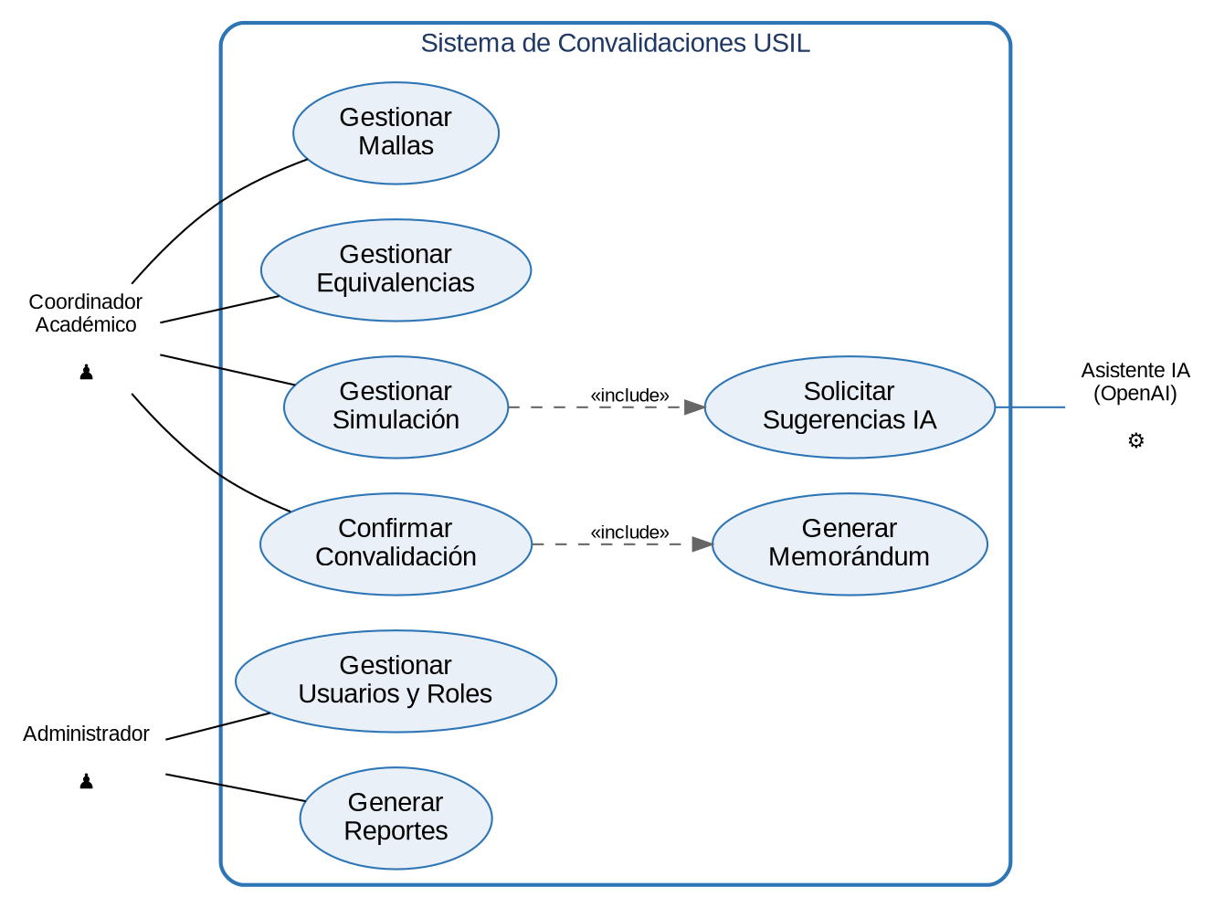
Figura 5. Diagrama de Casos de Uso
Diagrama de Clases (núcleo, derivado del modelo 3FN).
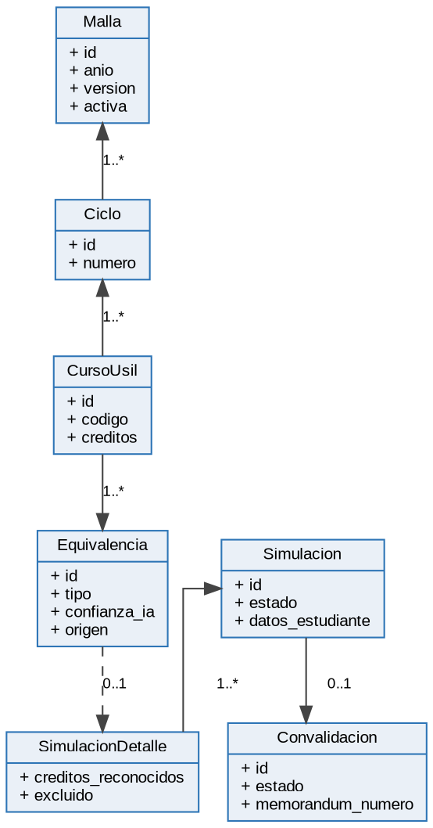
Figura 6. Diagrama de Clases (núcleo)
Diagrama de Secuencia — Generar Simulación con IA (CU-04/CU-11).
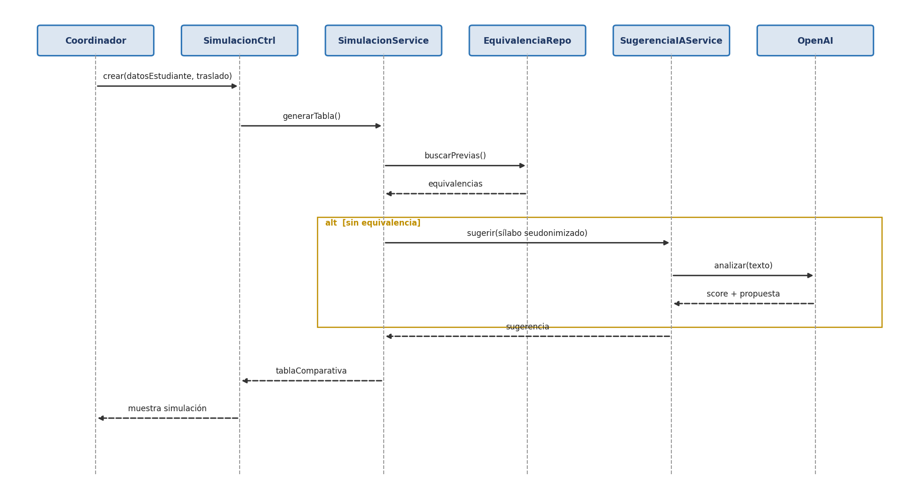
Figura 7. Secuencia — Generar Simulación con IA
Diagrama de Estados — Simulación / Convalidación.
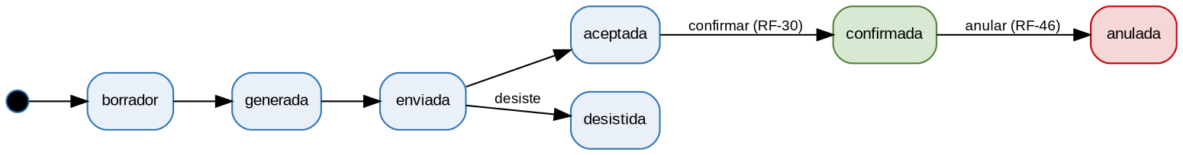
Figura 8. Diagrama de Estados — Simulación / Convalidación
Diagrama de Actividad — Carga masiva de malla (RF-08..12).
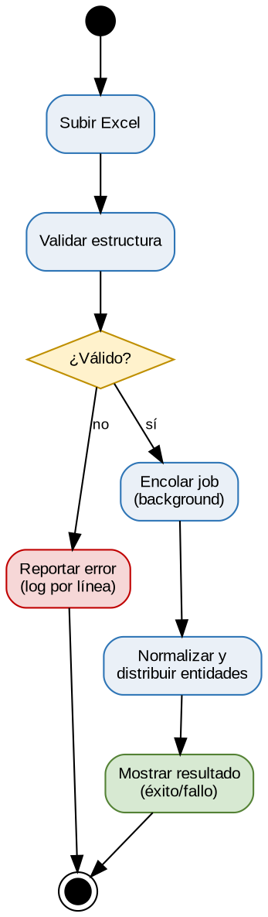
Figura 9. Actividad — Carga masiva de malla
Diagramas de Componentes y Despliegue: ver las vistas Lógica y Física de la sección 2.3.1 (modelo 4+1), que los representan.

2.3.5 Especificación Funcional de la IA (MEJ-13)
Aspecto | Definición
Entradas (input) | Sílabo/descripción del curso externo y del curso USIL candidato (texto seudonimizado), metadatos de carrera
Salidas (output) | Lista de cursos USIL candidatos con score de confianza 0-100 y justificación breve
Lógica | (a) coincidencia por historial de la misma combinación institución-carrera; (b) similitud semántica de sílabos vía embeddings/LLM
Umbral | Sugerencias con score ≥ 60 se muestran; < 60 se marcan como baja confianza
Fallback | Si la API falla o supera el timeout, se sugiere por historial; si no hay historial, no se sugiere
Privacidad | Seudonimización previa; sin datos personales del estudiante en el prompt (RNF-09, Ley 29733)
Control humano | La IA nunca confirma: el coordinador acepta/rechaza/modifica (RF-45 / CU-12)

2.3.6 Especificación de Seguridad — OWASP Top 10 (MEJ-14)
La base ya cubre autenticación (bcrypt), RBAC, bloqueo por intentos y tokens. Se amplía con controles OWASP:
Riesgo OWASP | Control aplicado
A01 Control de acceso roto | Políticas por carrera (RF-40); autorización en servidor, no solo UI
A02 Fallos criptográficos | TLS en tránsito; hashing bcrypt/argon2; secretos fuera del código
A03 Inyección (SQLi) | ORM Eloquent con consultas parametrizadas; validación de entrada
A03 XSS | Escape de salida de Vue/Blade; sanitización de campos de texto
A05 Configuración incorrecta | Hardening de servidor; cabeceras de seguridad; debug off en prod
CSRF | Tokens anti-CSRF de Laravel en formularios y peticiones
A08 Integridad | Validación de archivos Excel; verificación de tipos y tamaño
A09 Logging | auditoria_log + alertas ante eventos sospechosos (logins fallidos)

2.3.7 Matriz de Trazabilidad (MEJ-10)
Relaciona Objetivo → Requisito de alto nivel → Caso de uso → RF → Entidad de BD → Prueba. Extracto representativo:
Objetivo | RAN | CU | RF | Entidad BD | Prueba
OBJ-01 | RAN-01 | CU-01 | RF-01..17 | mallas, ciclos, cursos_usil | TC-01..05
OBJ-02 | RAN-02 | CU-03 | RF-18..23 | equivalencias | TC-10..12
OBJ-03 | RAN-03 | CU-04 | RF-24..29 | simulaciones, simulacion_detalle | TC-20..24
OBJ-04 | RAN-04 | CU-06 | RF-30..33, RF-46 | convalidaciones | TC-30..33
OBJ-05 | RAN-08 | CU-08 | RF-34..37 | (consultas) | TC-40..42
OBJ-06 | RAN-07 | CU-11/12 | RF-43..45 | equivalencias (origen ia) | TC-50..52
OBJ-07 | RAN-05 | CU-09/10 | RF-38..42 | usuarios, roles, permisos_carrera | TC-60..64
Validaciones automáticas de la matriz: no se detectan RF sin CU, ni CU sin RF, ni objetivos huérfanos. Todos los riesgos críticos (R-06, R-07) tienen mitigación asignada.

2.3.8 Volumetría y Plan de Capacidad (MEJ-22)
Dimensión | Estimación año 1 | Proyección año 3
Mallas curriculares | ≈ 120 | ≈ 200
Cursos USIL | ≈ 6 000 | ≈ 12 000
Equivalencias | ≈ 20 000 | ≈ 80 000
Simulaciones/año | ≈ 3 000 | ≈ 6 000
Usuarios concurrentes (pico) | ≈ 20 | ≈ 50
Registros auditoria_log/año | ≈ 150 000 | ≈ 400 000
Plan de capacidad: índices sobre claves de búsqueda y FKs; paginación en listados; cache de equivalencias frecuentes en Redis; particionado/retención de auditoria_log (ver 2.3.10). Pruebas de carga según RNF-03 (MEJ-08).

2.3.9 Prototipos de Interfaz (MEJ-17)
Se define el inventario de pantallas y wireframes de baja fidelidad (a maquetar en Figma) para validar la «interfaz intuitiva» antes de construir:
- Login y cambio de contraseña en primer acceso.
- Dashboard del coordinador (accesos a mallas, equivalencias, simulaciones).
- Gestión de mallas: formulario dinámico y carga Excel con barra de progreso.
- Editor de equivalencias con comparación de sílabos y panel de sugerencias IA.
- Asistente de simulación: tabla comparativa editable y previsualización de PDF.
- Reportes con filtros y exportación a Excel.

2.3.10 Política de Auditoría, Retención y Roadmap (MEJ-21, MEJ-25)
Auditoría: toda acción CRUD y de sesión se registra en auditoria_log (usuario, acción, tabla, valores anterior/nuevo, IP, fecha). Retención mínima de 24 meses en línea y archivado posterior; acceso de consulta restringido al Administrador; reportes de auditoría por usuario y por entidad.
Roadmap de integraciones (exclusión deliberada, no defecto): (1) integración con Banner/SGA vía API en una fase posterior; (2) portal de autoservicio del estudiante; (3) firma digital con validez legal. Se documentan como evolución, fuera del alcance del release actual.

FASE 3 — CONSTRUCTION (Construcción)
Objetivo. Construir el sistema de forma iterativa (3 iteraciones), con pruebas continuas y entregas incrementales hasta la capacidad operativa inicial (IOC).

3.1 Plan de Iteraciones de Construcción
Iteración | Alcance (Must/Should) | Entregable
Const #1 | Seguridad, mallas (manual), instituciones y equivalencias | Módulos 1-2-6 funcionales
Const #2 | Carga masiva Excel, simulación y PDF, convalidación y memorándum | Módulos 1(masiva)-3-4
Const #3 | Reportes, asistente IA, anulación y pulido | Módulos 5-7 + RF-46/47

3.2 Plan de Pruebas — IEEE 829 (MEJ-12)
Estrategia multinivel con criterios de entrada/salida por iteración.
Nivel | Herramienta / Técnica | Cobertura objetivo
Unitarias | PHPUnit (backend), Vitest (frontend) | ≥ 70% lógica de servicios y reglas
Integración | PHPUnit + BD de prueba | Flujos malla→equivalencia→simulación
Sistema / E2E | Cypress/Playwright | CU-01, CU-04, CU-06, CU-11 (críticos)
Rendimiento | k6 / JMeter | RNF-03 (p95 < 3 s, PDF < 5 s)
Seguridad | Checklist OWASP + escaneo | RNF-10 (SQLi, XSS, CSRF, acceso)
UAT | Pruebas con coordinadores | Aceptación del negocio por CU
Casos de prueba (ejemplo).
ID | Escenario | Resultado esperado | RF
TC-01 | Registrar malla duplicada | Rechazo y mensaje de conflicto | RF-03
TC-08 | Importar Excel inválido | Rechazo previo + log de línea | RF-08/12
TC-22 | Generar simulación | Tabla comparativa correcta | RF-26
TC-31 | Confirmar convalidación | Estado 'confirmada' + memorándum | RF-30/33
TC-51 | Sugerencia IA sin conexión | Fallback por historial | RF-43
TC-61 | 5 intentos fallidos | Bloqueo temporal de cuenta | RF-41

3.3 Plan de Despliegue y Entornos — CI/CD (MEJ-19)
Tres entornos con promoción controlada y pipeline automatizado en GitHub Actions.
Entorno | Propósito | Características
dev | Desarrollo | Datos de prueba, despliegue continuo por rama
QA | Pruebas/UAT | Datos anonimizados, despliegue por PR aprobado
prod | Producción | cPanel/VPS, backups, monitoreo, despliegue por release etiquetado
pipeline (GitHub Actions):
on: push/PR
jobs: lint -> test(PHPUnit/Vitest) -> build -> deploy(dev)
on: tag v* -> deploy(QA) -> aprobación -> deploy(prod) + migraciones
estrategia BD: migrations versionadas; rollback por release

FASE 4 — TRANSITION (Transición)
Objetivo. Entregar el producto a producción, capacitar a los usuarios, validar la aceptación y establecer el soporte.

4.1 Manuales (MEJ-20)
- Manual técnico: arquitectura, instalación, variables de entorno, migraciones, ejecución de workers, configuración de la API de IA y procedimientos de respaldo.
- Manual de usuario: guías por rol (Coordinador, Administrador) con los flujos de mallas, equivalencias, simulación, confirmación y reportes, con capturas de los prototipos validados.

4.2 Capacitación, Aceptación y Soporte
Actividad | Detalle
Capacitación | Sesiones por rol; material de apoyo; mitiga R-04 (resistencia al cambio)
Aceptación (UAT) | Criterios de aceptación por CU; acta de conformidad del PO
Despliegue a producción | Checklist de release, migración de datos iniciales (seeders), verificación post-deploy
Soporte | Niveles L1/L2; SLA de atención; backlog de incidencias; período de garantía/estabilización

Estado de Cumplimiento RUP (tras correcciones)
Fase / Disciplina | Estado | Cumpl.
Inception | Completa | 95%
Elaboration | Completa (arquitectura, CU, UML, BPMN, trazabilidad) | 90%
Construction | Documentada (plan, pruebas, despliegue) | 75%
Transition | Documentada (manuales, capacitación, soporte) | 70%
Nota: Construction y Transition quedan documentadas a nivel de plan; su cumplimiento de ejecución se completará durante el desarrollo. Con estas correcciones, la Fase de Elaboration queda en condiciones de cerrar su hito (LCA).

